


TECNOLÓGICO NACIONAL DE MÉXICO
INSTITUTO TECNOLÓGICO DE FRONTERA COMALAPA


UNIDAD VENUSTIANO CARRANZA

“INGENIERÍA EN SISTEMAS COMPUTACIONALES”

SIMULACION

ACTIVIDAD
MANUAL DE USUARIO
CAMUNDA MODELER
BIZZAGI MODELER
BONITA STUDIO
DIAGRAMA
( TALLER_MECANICO)
PRESENTA
NOMBRE DEL ALUMNO | MATRICULA
Brandon Farith Lopez Nanga | 241260050

PROFESOR
ING. FRANCISCO JAVIER MINGO VELAZQUEZ
03 DE OCTUBRE DE 2026 VENUSTIANO CARRANZA, CHIAPAS
INTRODUCCIÓN
El presente Manual de Usuario tiene como finalidad proporcionar una guía clara, ordenada y detallada para la utilización del proceso de atención y servicio de un taller mecánico desarrollado como parte del proyecto integrador. El proceso representa de manera estructurada las actividades que se llevan a cabo desde la recepción del cliente y su vehículo hasta la finalización del servicio y el registro de la entrega.
El proyecto utiliza el modelado de procesos de negocio mediante la notación BPMN (Business Process Model and Notation), una representación gráfica que permite describir de manera organizada las actividades, decisiones, participantes y diferentes rutas que forman parte de un proceso. Para el desarrollo y representación del proceso se utilizaron herramientas especializadas de modelado como Camunda Modeler, Bizagi y Bonita.
El proceso diseñado contempla las principales etapas que pueden presentarse durante la atención de un vehículo en un taller mecánico. Entre ellas se encuentran la recepción del cliente y del vehículo, el registro de información, la selección del servicio requerido, la asignación del personal encargado, la realización del trabajo, la revisión por parte del supervisor y la entrega final del vehículo. El manual está diseñado para facilitar la comprensión y utilización del proceso por parte de los usuarios involucrados. Por esta razón, se explican las diferentes etapas de manera progresiva, indicando qué sucede en cada punto del proceso, qué decisiones pueden presentarse y qué acción corresponde realizar en cada situación.
La información se presenta de manera sencilla y acompañada de capturas de pantalla en los apartados correspondientes, con el propósito de que el usuario pueda identificar visualmente cada etapa y relacionarla con el proceso representado en las herramientas utilizadas. Este documento no pretende explicar la construcción técnica del modelo BPMN, ya que dicha información corresponde al Manual Técnico del proyecto. El presente documento se enfoca principalmente en explicar el funcionamiento y utilización del proceso desde la perspectiva del usuario.
OBJETIVO DEL MANUAL
El objetivo principal de este Manual de Usuario es proporcionar al personal involucrado en el proceso del taller mecánico una guía práctica que permita comprender y utilizar correctamente el flujo de atención y servicio representado mediante BPMN.
De manera específica, el manual busca:
* Explicar de forma clara el funcionamiento general del proceso.
* Identificar las diferentes etapas que conforman la atención de un vehículo.
* Orientar al usuario sobre las acciones que debe realizar en cada etapa.
* Explicar las decisiones que pueden modificar el flujo del proceso.
* Identificar las responsabilidades correspondientes a cada participante.
* Facilitar la correcta interpretación de las actividades representadas en el proceso.
* Reducir errores durante el seguimiento del procedimiento.
* Servir como material de consulta para usuarios que necesiten conocer el funcionamiento del proceso.
* Facilitar la capacitación de nuevos integrantes del personal.
* Mostrar el procedimiento de utilización del proceso en las herramientas de modelado consideradas en el proyecto.

El manual también busca establecer una referencia común para los participantes del proceso, de manera que las actividades puedan realizarse siguiendo una secuencia lógica y organizada.

ALCANCE
El presente manual comprende el proceso de atención y servicio de vehículos dentro de un taller mecánico, desde el momento en que el cliente llega con su vehículo hasta que se realiza la entrega y se registra la salida correspondiente. El alcance incluye las principales actividades y decisiones involucradas en el procedimiento, entre ellas:
1. Recepción del cliente y del vehículo.
2. Registro de los datos correspondientes.
3. Identificación del servicio requerido.
4. Selección del tipo de servicio.
5. Asignación del trabajo al personal correspondiente.
6. Realización del servicio mecánico.
7. Revisión del trabajo realizado.
8. Determinación de si el vehículo se encuentra listo.
9. Determinación de si el cliente se encuentra esperando.
10. Comunicación del horario de recogida cuando sea necesario.
11. Entrega del vehículo.
12. Registro de la salida y entrega.
13. Finalización del proceso.
El manual está dirigido principalmente a las personas que participan directamente en el proceso del taller, como personal de recepción, mecánicos, supervisores y otros usuarios relacionados con la atención y entrega de vehículos. El alcance del documento se limita al funcionamiento y utilización del proceso representado en el proyecto integrador.

REQUISITOS PARA LA UTILIZACIÓN DEL PROCESO
Para utilizar y comprender correctamente el proceso representado en el proyecto integrador, el usuario debe contar con los elementos necesarios para acceder al modelo o sistema correspondiente.
Requisitos generales
Los requisitos generales incluyen:
* Un equipo de cómputo con funcionamiento adecuado.
* Sistema operativo compatible con la herramienta utilizada.
* Acceso a la herramienta correspondiente al proceso.
* Archivo o proyecto del proceso disponible.
* Conocimientos básicos de computación.
* Conocimiento básico de las actividades que se realizan dentro de un taller mecánico.
* Identificación de los roles que participan en el procedimiento.
Herramientas utilizadas
El proyecto integrador contempla la representación del proceso mediante diferentes herramientas de modelado de procesos de negocio:
* Camunda Modeler.
* Bizagi.
* Bonita.
Cada herramienta permite representar visualmente el proceso mediante elementos BPMN y proporciona diferentes características para su diseño, revisión y utilización.

Consideraciones para el usuario
Antes de comenzar a utilizar el proceso, el usuario debe verificar que se encuentre disponible el modelo correspondiente y que pueda visualizar correctamente sus elementos.
También es importante que el usuario conozca su responsabilidad dentro del proceso, ya que no todas las actividades corresponden a la misma persona.
La correcta utilización del proceso depende de que la información sea registrada de manera adecuada y de que las decisiones se realicen de acuerdo con las condiciones establecidas.
ROLES DE USUARIO
El proceso del taller mecánico involucra diferentes participantes. Cada uno tiene responsabilidades específicas dentro del flujo de trabajo.
La identificación de los roles permite comprender quién realiza cada actividad y evita confusiones durante la ejecución del procedimiento.
Recepcionista
El recepcionista es el encargado de establecer el primer contacto con el cliente y recibir el vehículo que ingresará al taller.
Entre sus principales actividades se encuentran:
* Recibir al cliente.
* Recibir el vehículo.
* Registrar los datos del cliente.
* Registrar la información del vehículo.
* Identificar el servicio solicitado.
* Proporcionar información relacionada con el proceso.
* Canalizar el vehículo hacia el personal correspondiente.
Mecánico
El mecánico es el responsable de realizar el servicio asignado al vehículo.
Sus principales responsabilidades son:
* Recibir la asignación del trabajo.
* Revisar las indicaciones correspondientes.
* Realizar el servicio mecánico.
* Ejecutar las actividades necesarias de acuerdo con el tipo de servicio.
* Informar cuando el trabajo haya sido terminado.
* Facilitar la revisión del vehículo antes de su entrega.
Dentro del proceso pueden existir diferentes tipos de servicios, por ejemplo:
* Cambio de aceite.
* Servicio de frenos.
* Trabajo de motor.
La actividad que realizará el mecánico dependerá del servicio seleccionado durante las etapas anteriores.
Supervisor
El supervisor tiene la responsabilidad de revisar el trabajo realizado antes de que el vehículo sea entregado al cliente.
Entre sus funciones se encuentran:
* Revisar el resultado del servicio.
* Verificar que el trabajo haya sido realizado correctamente.
* Determinar si el vehículo se encuentra listo.
* Autorizar la continuación del proceso cuando corresponda.
* Indicar la situación del vehículo cuando sea necesario realizar alguna acción adicional.
La revisión del supervisor representa un punto importante dentro del proceso, debido a que permite verificar el estado del vehículo antes de proceder con la entrega.
5.4 Cliente
El cliente es la persona que solicita el servicio para su vehículo y participa principalmente al inicio y al final del proceso.
Sus principales acciones son:
* Proporcionar la información necesaria.
* Indicar o confirmar el servicio requerido.
* Esperar durante el proceso cuando corresponda.
* Recibir información sobre el horario de recogida si no permanece en el taller.
* Recoger el vehículo.
* Recibir el vehículo una vez finalizado el servicio.
La participación del cliente permite determinar una de las decisiones finales del proceso: si permanece esperando o si regresa posteriormente por el vehículo.
DESCRIPCIÓN GENERAL DEL PROCESO
El proceso comienza cuando el cliente llega al taller mecánico junto con su vehículo. El personal de recepción recibe al cliente y al vehículo y posteriormente procede con el registro de la información necesaria.
Una vez registrada la información, se identifica el servicio que requiere el vehículo. Dependiendo del tipo de servicio solicitado, el flujo puede dirigirse hacia diferentes actividades, como cambio de aceite, servicio de frenos o trabajo de motor.

Después de realizar el servicio correspondiente, las diferentes rutas vuelven a integrarse en el flujo principal del proceso. Posteriormente se realiza una revisión para comprobar que el trabajo haya sido realizado correctamente.
Una de las decisiones principales del proceso consiste en determinar si el vehículo se encuentra listo para ser entregado. Esta decisión permite continuar hacia la etapa de entrega cuando el vehículo cumple con las condiciones necesarias.
Posteriormente se determina si el cliente se encuentra esperando. Cuando el cliente permanece en el taller, se procede con la entrega correspondiente. Cuando el cliente no se encuentra esperando, se le informa el horario en el que podrá recoger el vehículo y posteriormente se realiza la entrega.
Finalmente, se registra la salida y entrega del vehículo, dando por concluido el proceso. La estructura permite representar de forma ordenada las diferentes situaciones que pueden presentarse durante la atención de un vehículo y establece una secuencia.
CONSIDERACIONES GENERALES DE USO
Para utilizar correctamente el proceso, se recomienda que todos los participantes conozcan previamente las actividades que corresponden a su rol. El registro de información debe realizarse con cuidado, procurando que los datos proporcionados por el cliente y relacionados con el vehículo sean correctos y completos. Antes de avanzar hacia las siguientes etapas, el usuario debe verificar que la actividad que está realizando haya sido completada correctamente.
Las decisiones representadas mediante compuertas deben seguir las condiciones establecidas en el proceso. Esto permite evitar que una actividad sea ejecutada antes de que se cumplan los requisitos correspondientes. El supervisor debe verificar el estado del vehículo antes de permitir que continúe hacia la entrega. Cuando el cliente no se encuentre esperando, debe proporcionarse la información correspondiente para que conozca cuándo puede regresar a recoger su vehículo. Finalmente, el registro de salida debe realizarse después de completar la entrega, con el propósito de dejar constancia de la conclusión del proceso.
CAMUNDA MODELER
Figura 1. Apertura del archivo final del proceso en Camunda Modeler, mostrando el diagrama completo del taller mecánico y permitiendo identificar las actividades.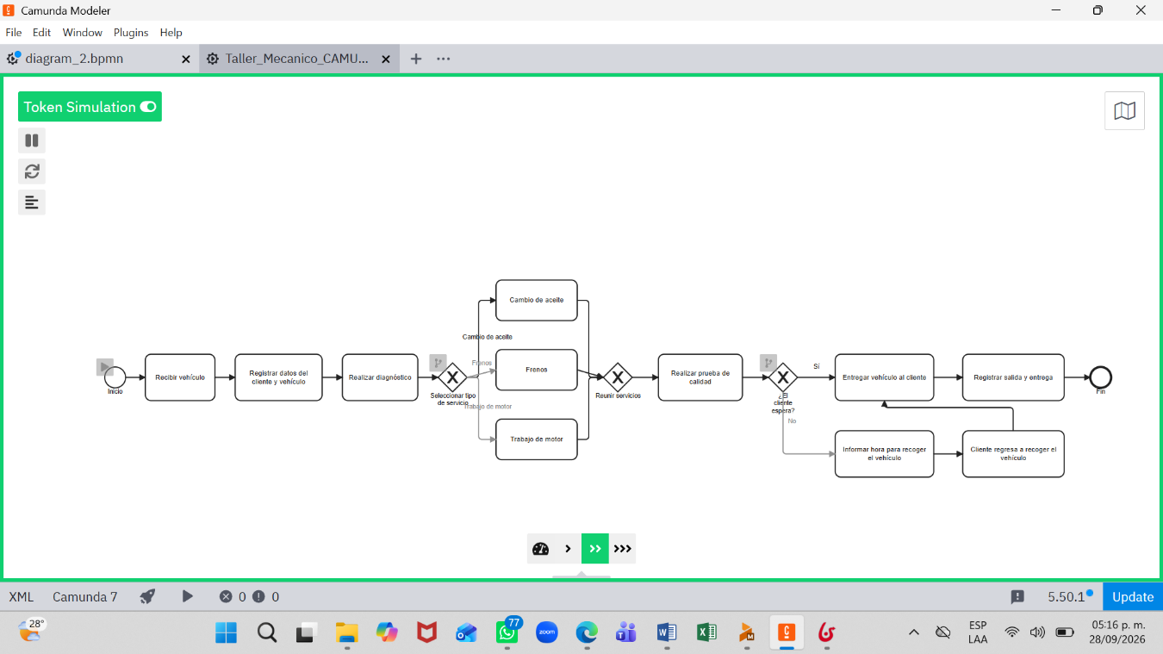
Figura 2. Inicio del proceso, mostrando el evento de inicio y la actividad en la que el recepcionista recibe al cliente y el vehículo para comenzar la atención.
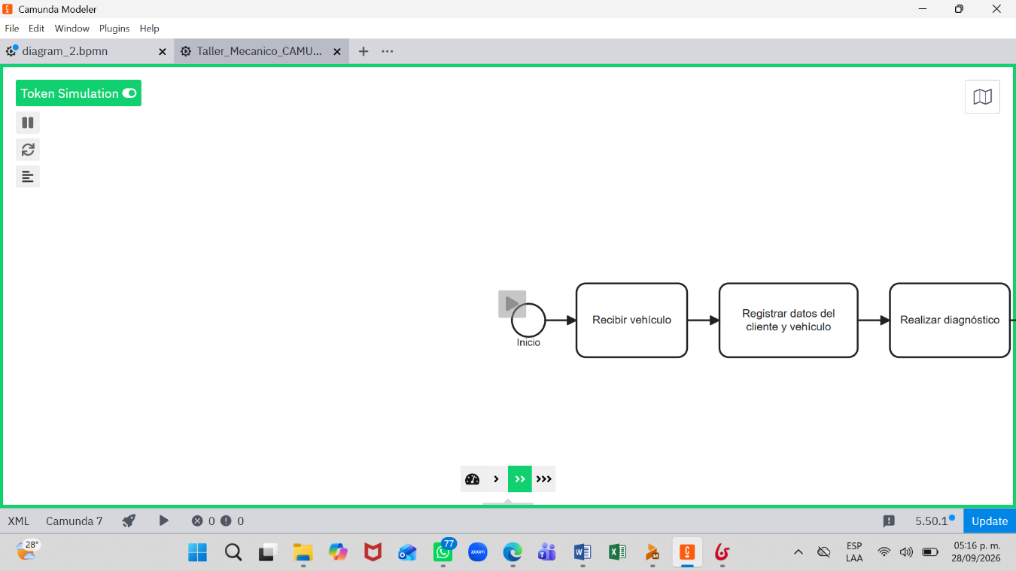
Figura 3. Registro de los datos del cliente y del vehículo, mostrando la actividad encargada de recopilar y registrar la información necesaria antes de continuar con el proceso.
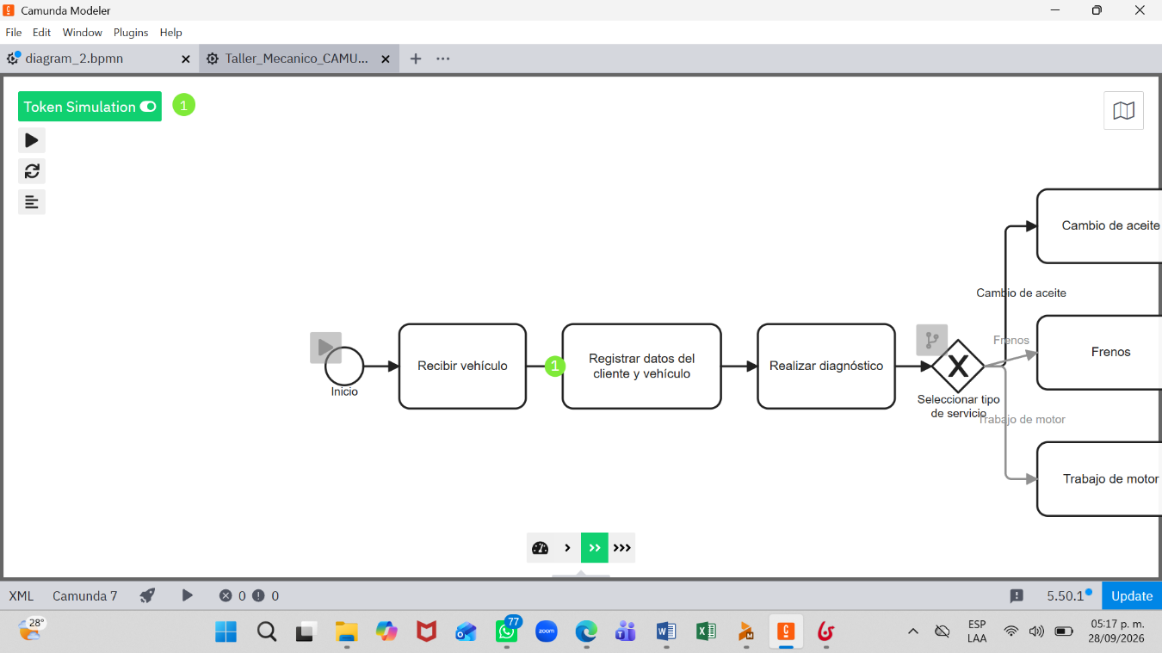
Figura 4. Selección del servicio que requiere el vehículo, mostrando las diferentes alternativas disponibles: Cambio de aceite, Frenos y Trabajo de motor.
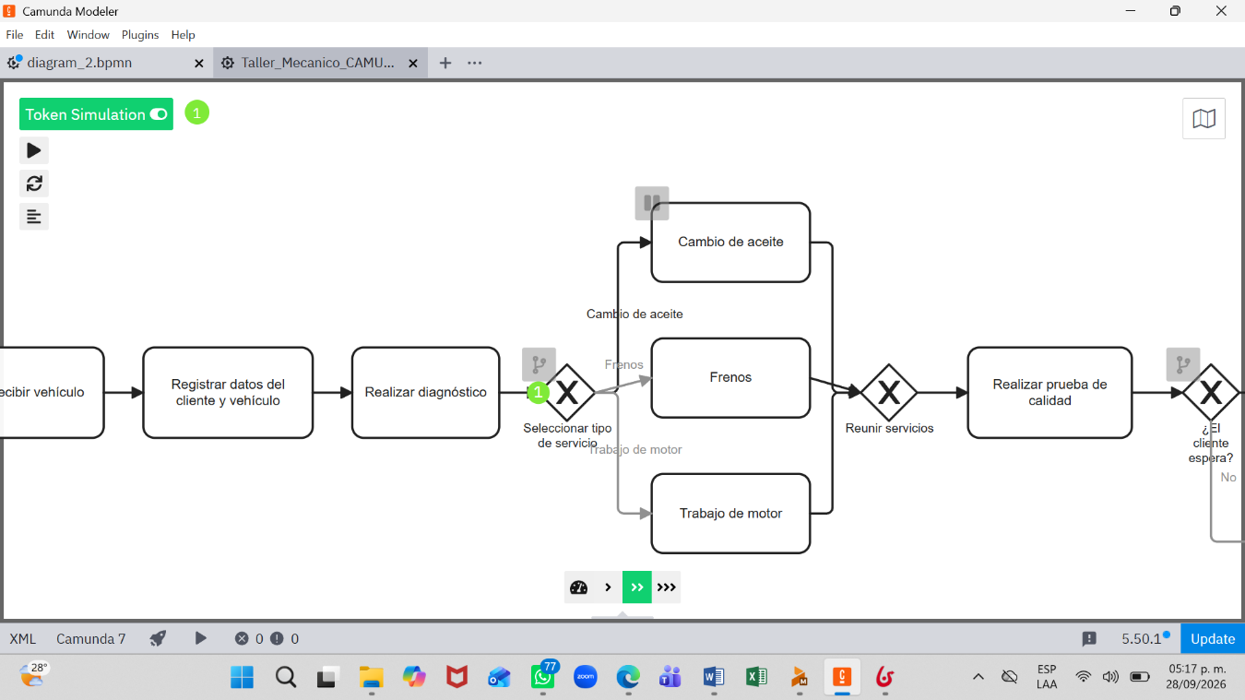
Figura 5. Asignación del mecánico encargado del servicio y continuación del flujo hacia la actividad en la que se realiza el trabajo correspondiente al vehículo.
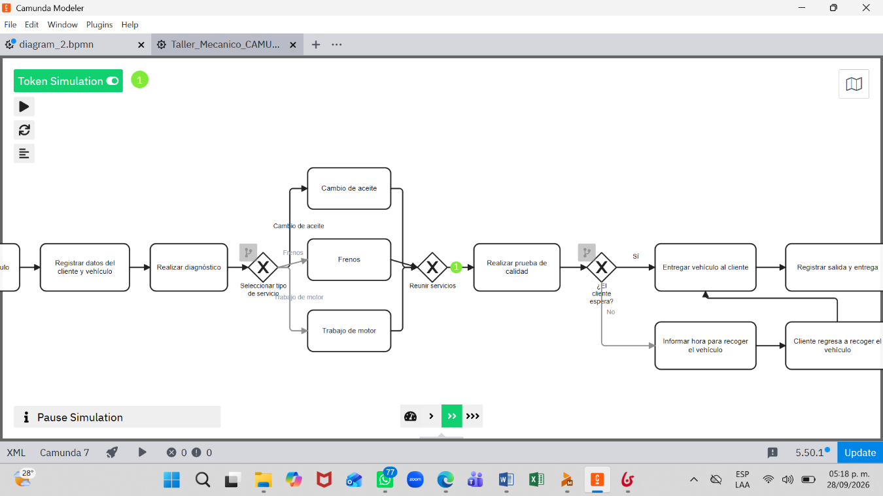
Figura 6. Ejecución del servicio por parte del mecánico y continuación del proceso hacia la revisión realizada por el supervisor.
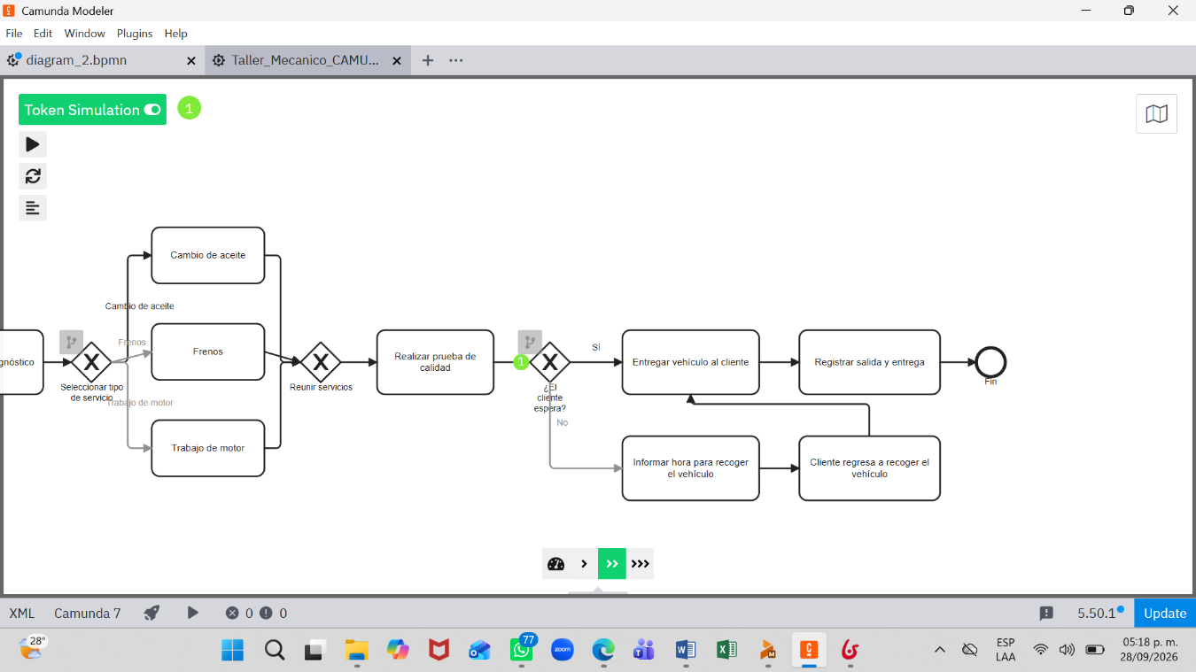
Figura 7. Revisión del vehículo por parte del supervisor y gateway de decisión donde se determina si el vehículo puede continuar hacia la etapa de entrega.
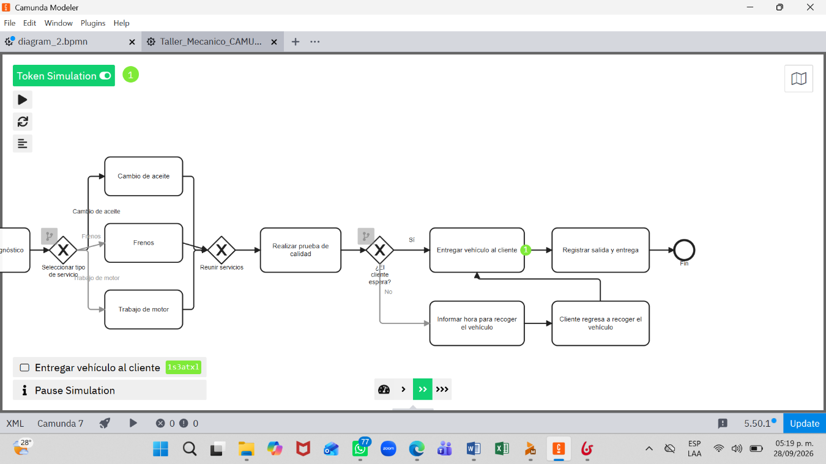
Figura 8. Rutas generadas a partir del gateway «¿Vehículo listo?», mostrando las alternativas «Sí» y «No» y la forma en que cada una continúa dentro del proceso.
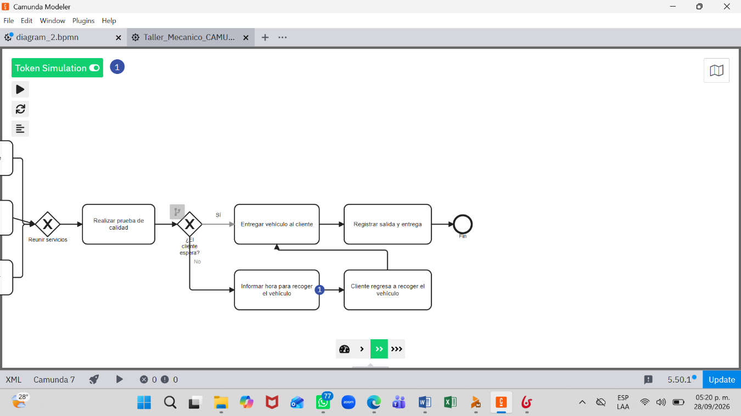

Figura 9. Gateway «¿El cliente espera?», mostrando las dos alternativas del proceso: cuando el cliente espera para recibir el vehículo y cuando se debe informar una hora para recogerlo posteriormente.
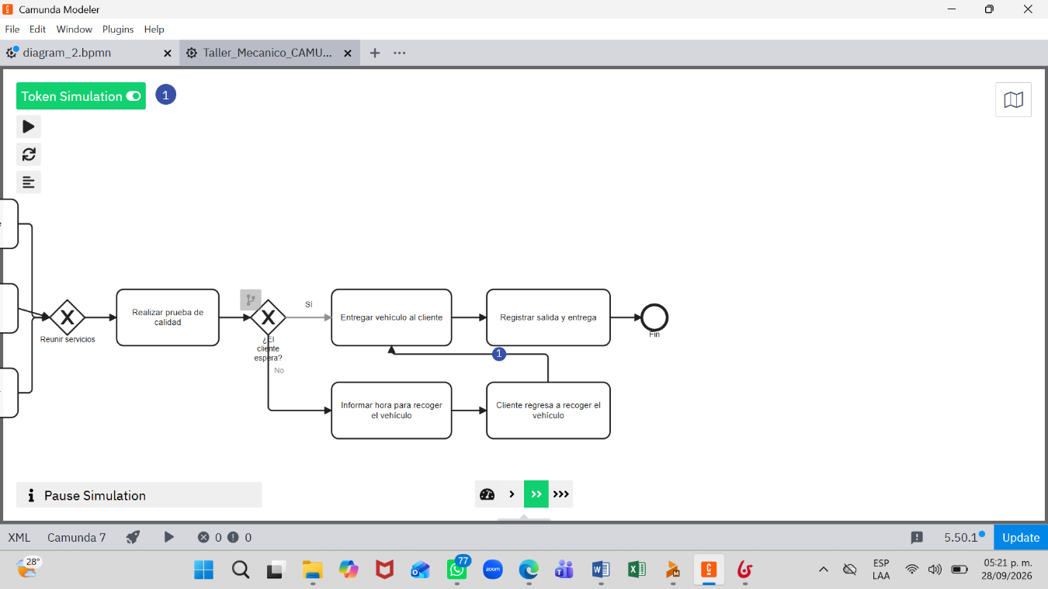
Figura 10. Actividades relacionadas con la entrega del vehículo, incluyendo «Informar hora para recoger el vehículo», «Cliente regresa a recoger el vehículo»
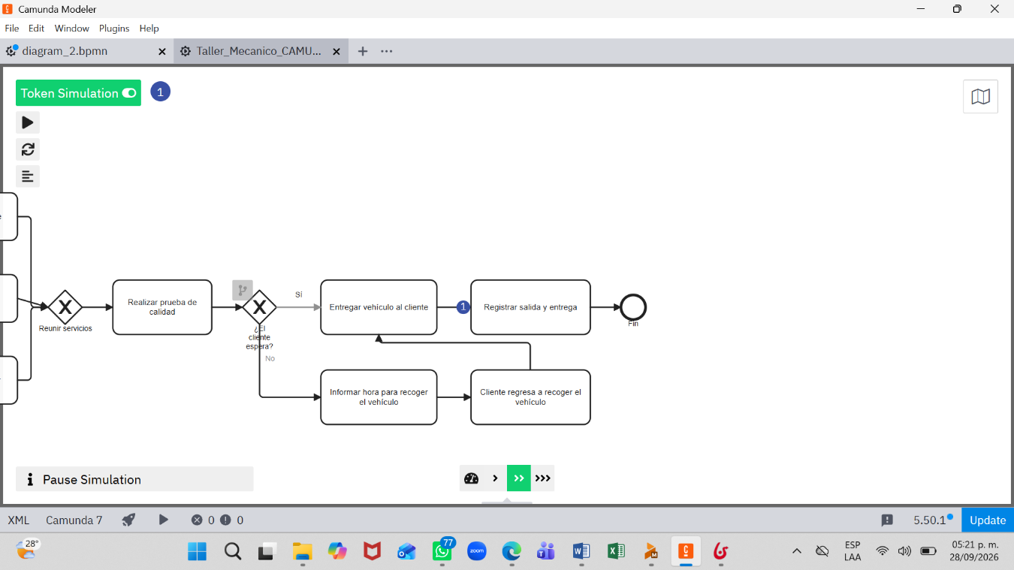
Figura 11. Etapa final del proceso, mostrando «Entregar vehículo al cliente», y el evento de fin, se representa el cierre completo del proceso del taller mecánico.
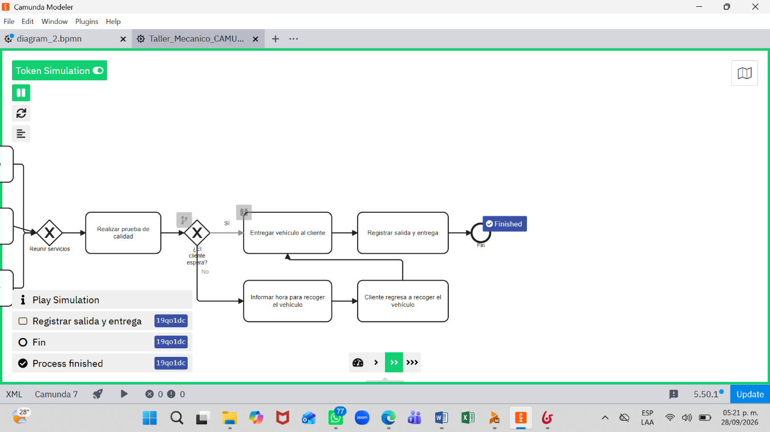
BIZAGI
Figura 1. Se muestra la pantalla principal de Bizagi Modeler, desde la cual el usuario puede acceder a los modelos y herramientas disponibles.
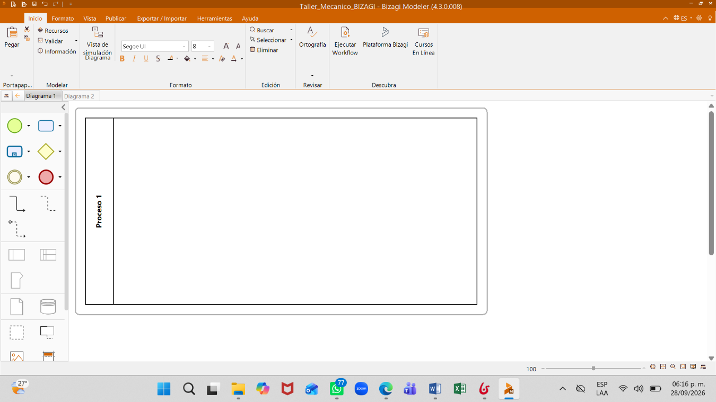
Figura 2. Se muestra el proceso del taller mecánico previamente elaborado y abierto en Bizagi Modeler, permitiendo al usuario visualizar los elementos que conforman el flujo de atención y servicio.
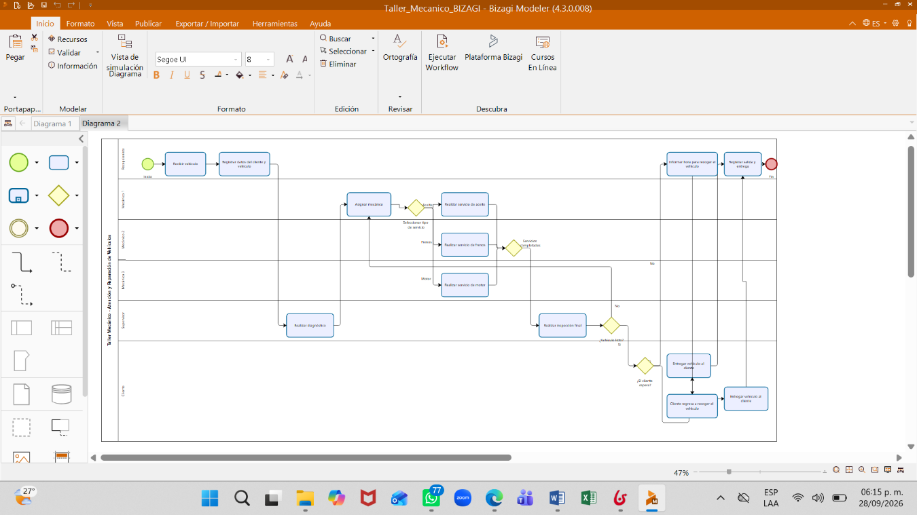
Figura 3. Se identifica el área principal de visualización del modelo, donde el usuario puede consultar gráficamente las actividades, eventos, decisiones y conexiones.
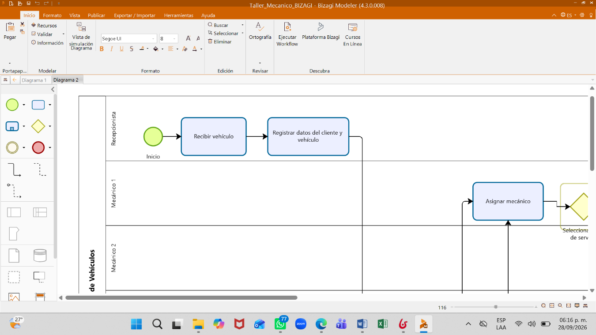
Figura 4. Se muestran los carriles utilizados para diferenciar las responsabilidades de los participantes involucrados en el proceso del taller mecánico, facilitando la identificación de quién realiza cada actividad.
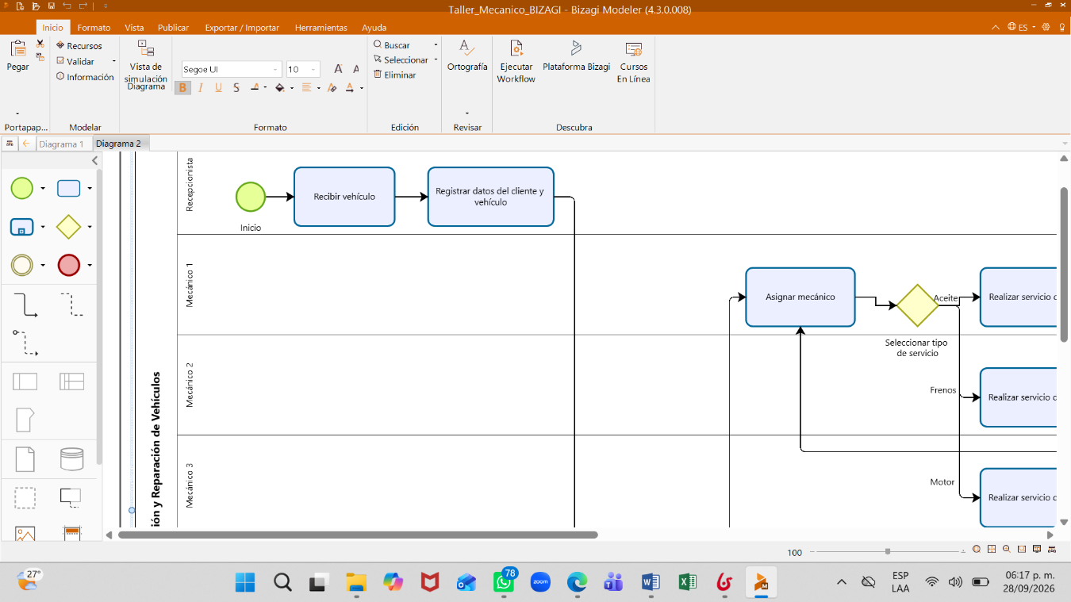
Figura 5. Se muestran las principales actividades que conforman el procedimiento del taller mecánico, desde el inicio hasta las etapas posteriores del servicio.
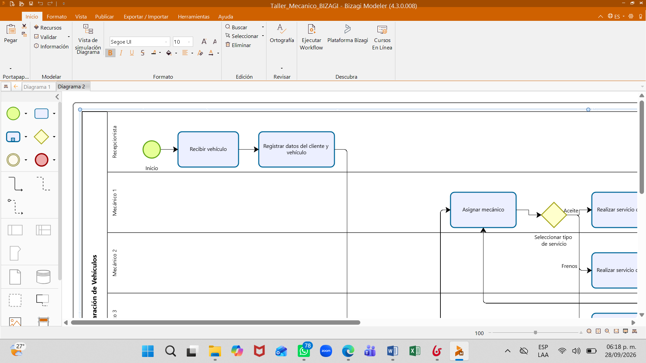
Figura 6. Se muestran las diferentes opciones de servicio contempladas dentro del proceso, permitiendo al usuario identificar las alternativas disponibles para la atención del vehículo.
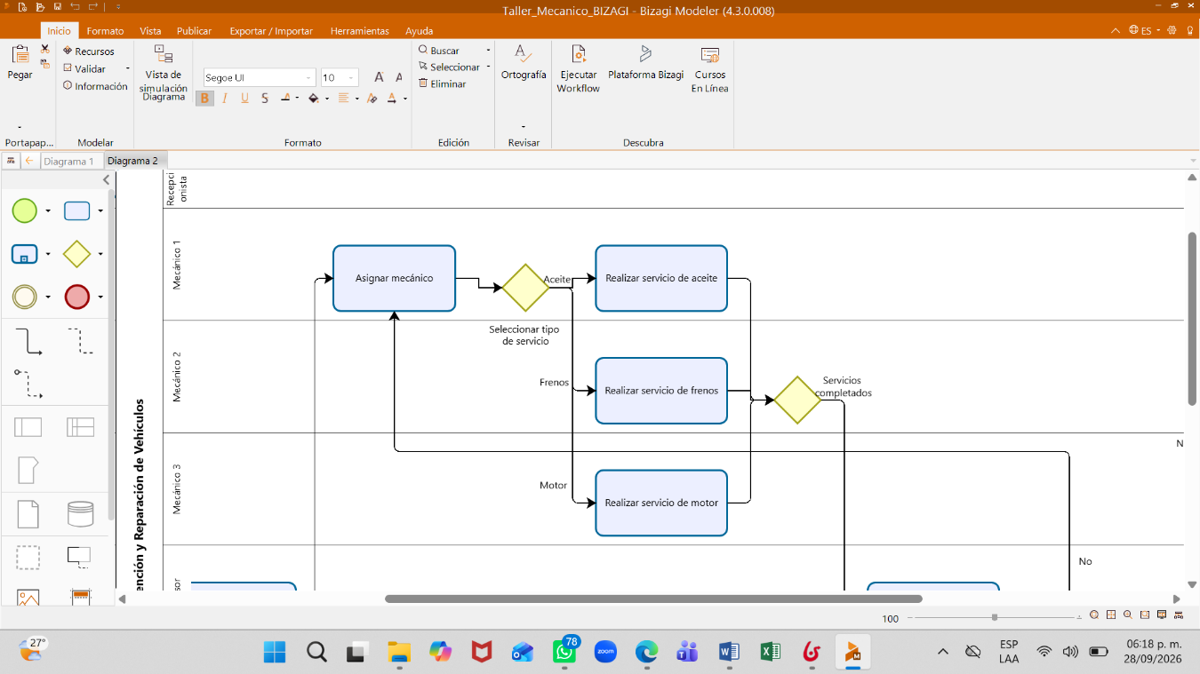
Figura 7. Se muestra la compuerta de decisión “¿Vehículo listo?”, utilizada para determinar la continuación del proceso después de la revisión del vehículo.
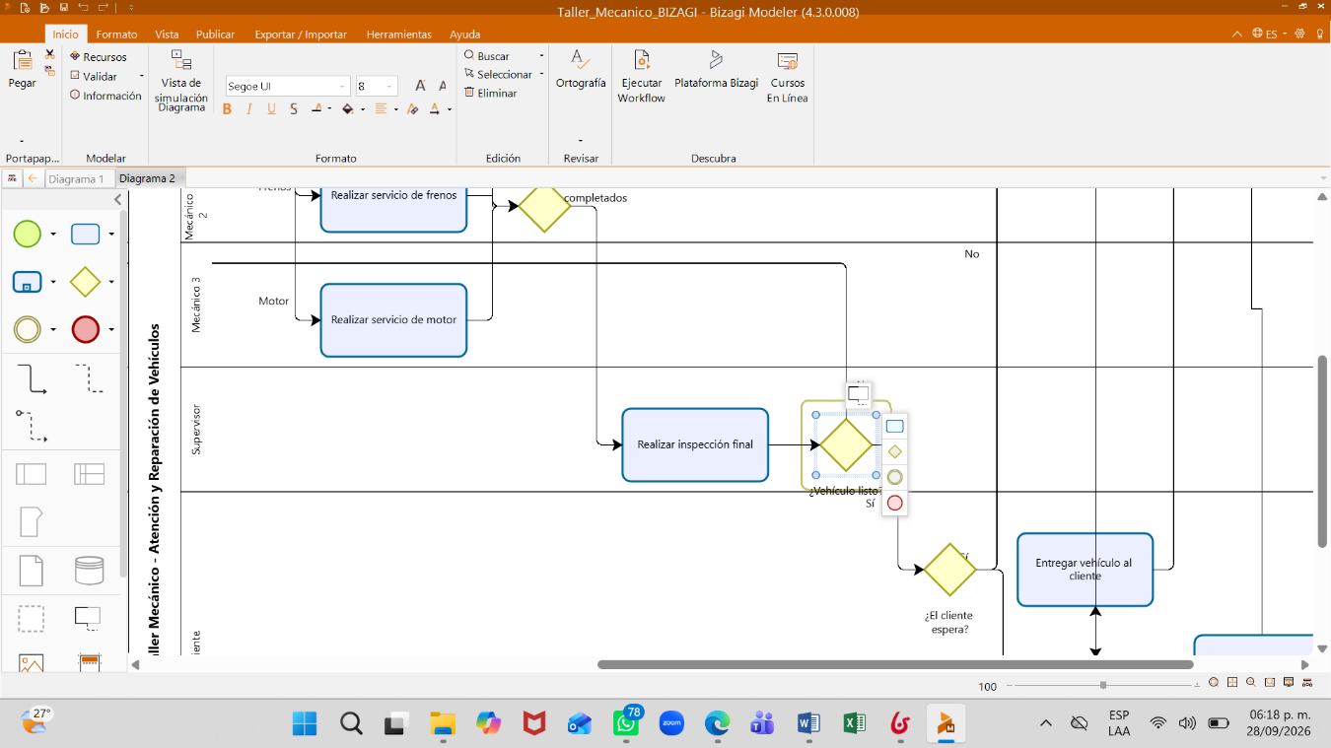
Figura 8. Se muestra la continuación del proceso cuando el vehículo ha sido considerado listo, permitiendo al usuario identificar las actividades relacionadas con el procedimiento de entrega.
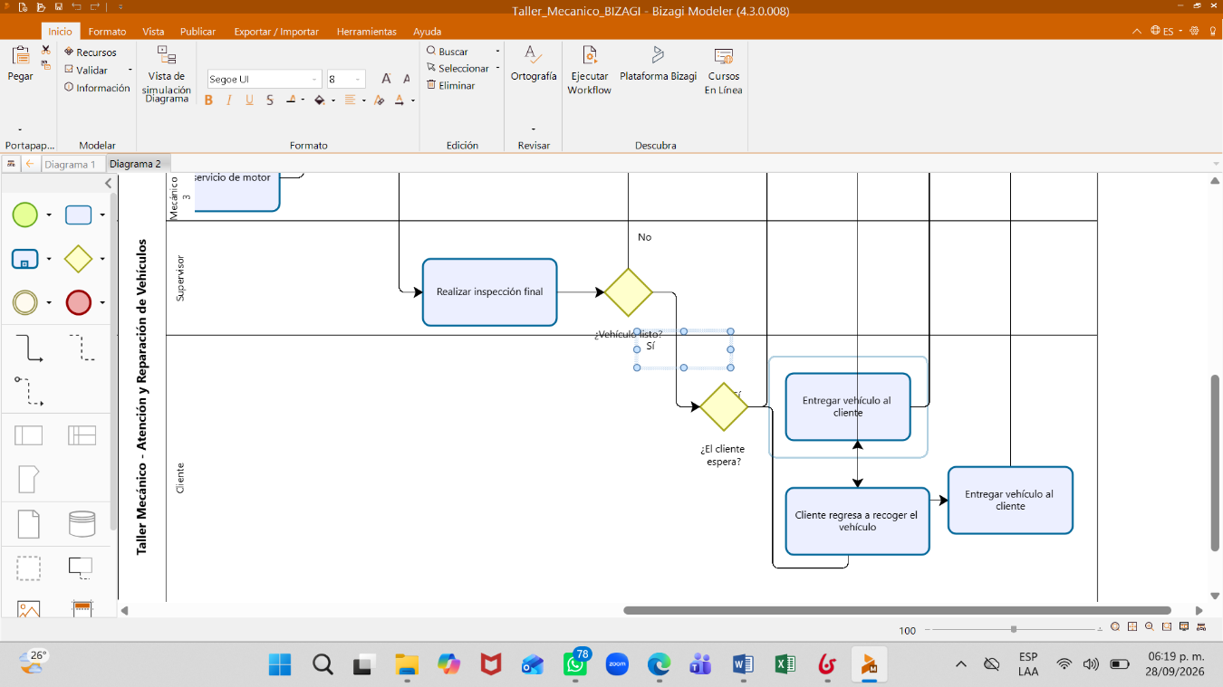
Figura 9. Se muestra la decisión “¿El cliente espera?”, mediante la cual se determina la ruta que debe seguirse
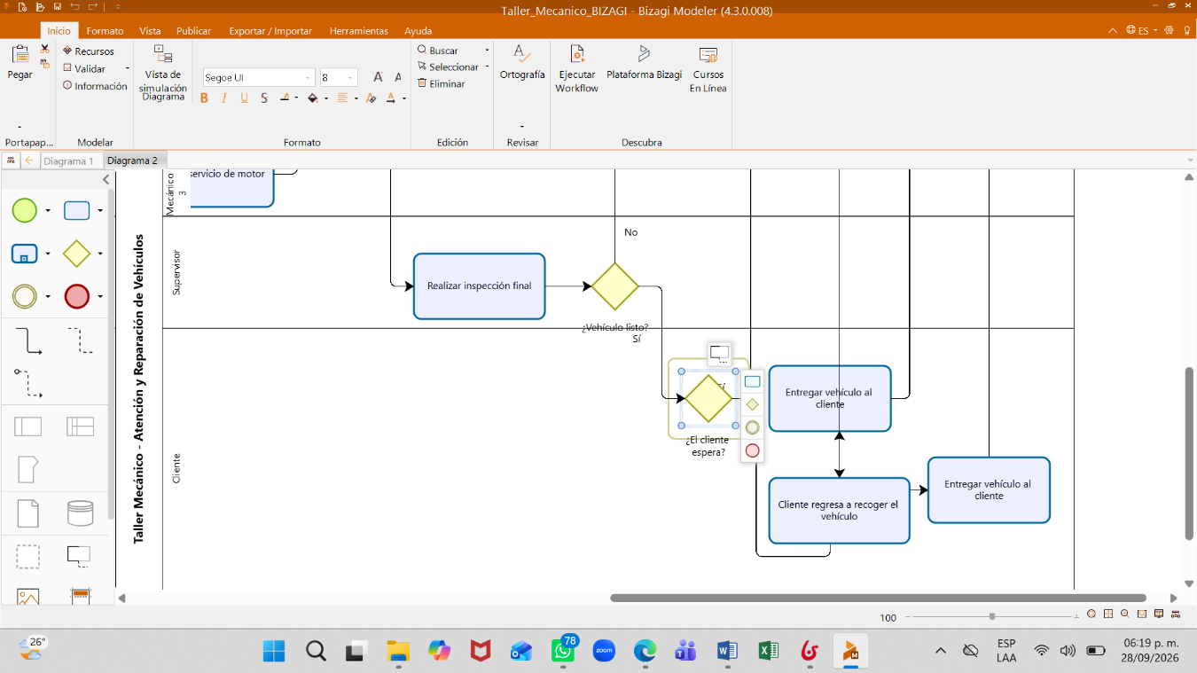
Figura 10. Se muestra la secuencia general del proceso mediante los flujos de conexión, permitiendo al usuario identificar el orden en que se desarrollan las actividades y las diferentes rutas que puede tomar el procedimiento.
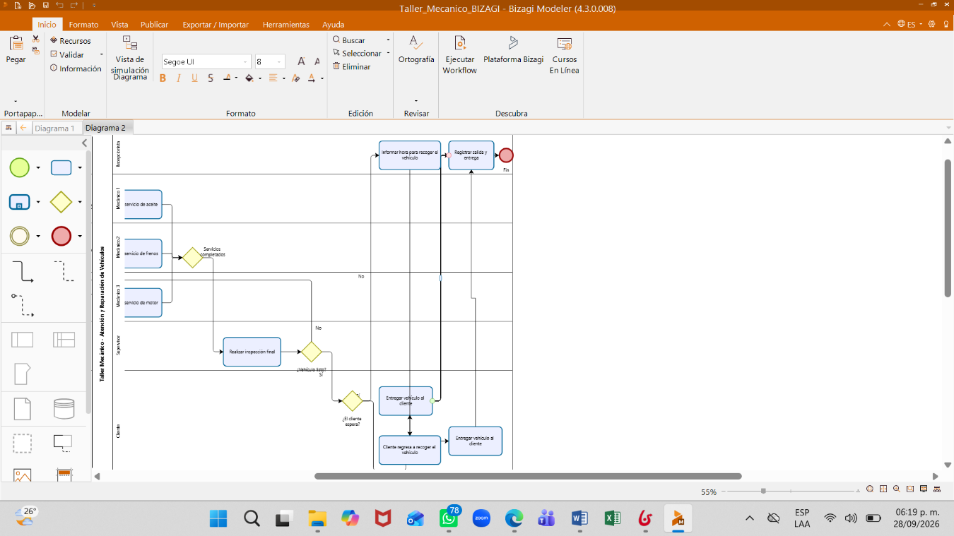
Figura 11. Se presenta el proceso completo en Bizagi Modeler, permitiendo al usuario consultar de manera general las actividades, participantes y decisiones.
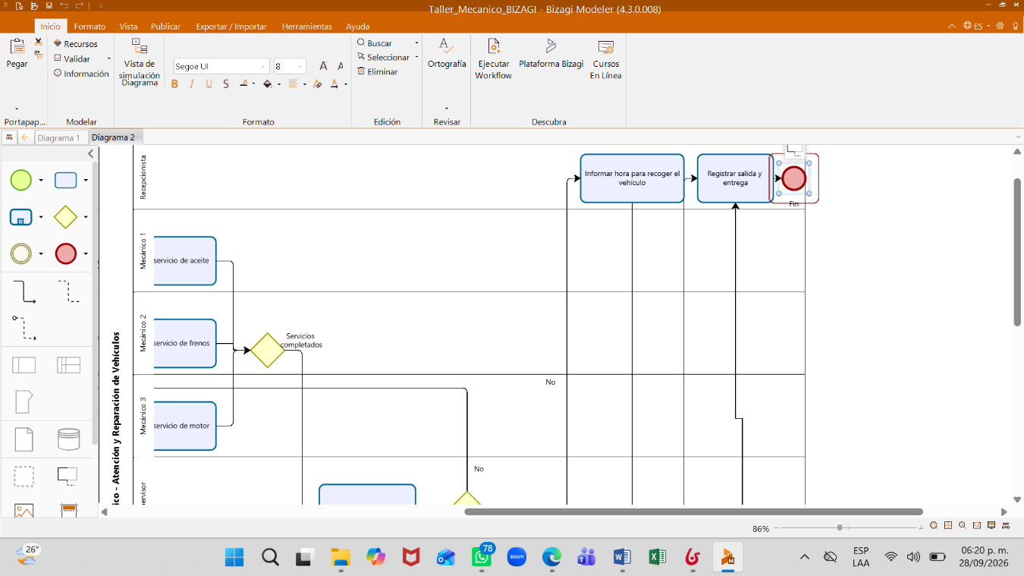
BONITA STUDIO
Figura 1. Muestra la pantalla principal de Bonita Studio, desde donde se puede acceder al proyecto y a las herramientas disponibles.
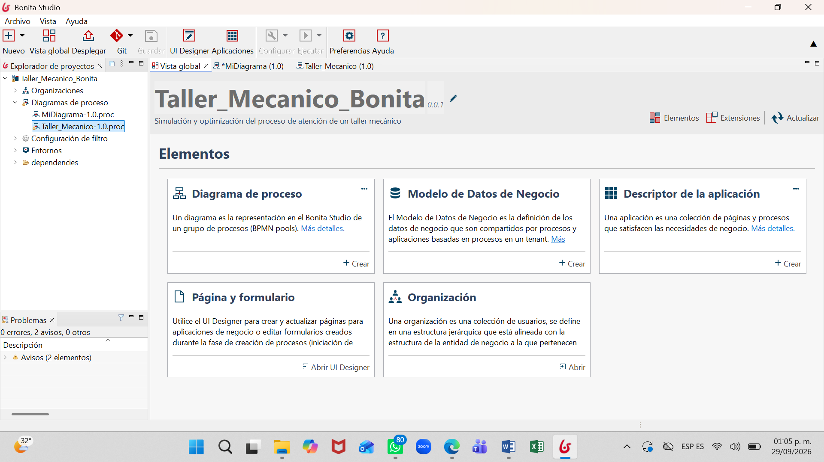
Figura 2. Muestra el proyecto del taller mecánico abierto en Bonita Studio, donde se encuentra desarrollado el proceso.
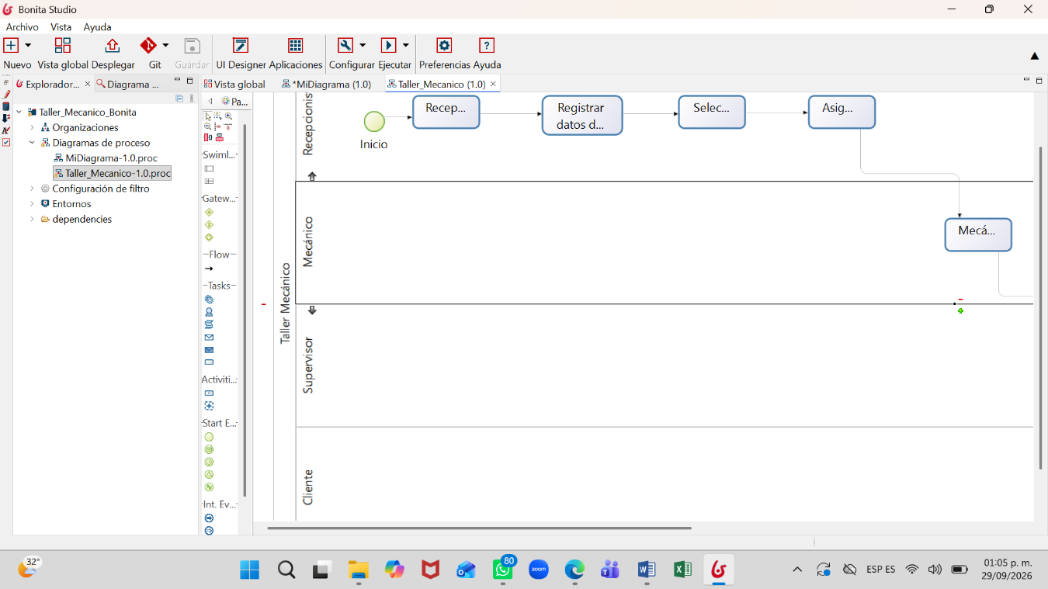
Figura 3. Presenta el diagrama completo del taller mecánico, mostrando las actividades, decisiones y flujo general del proceso.
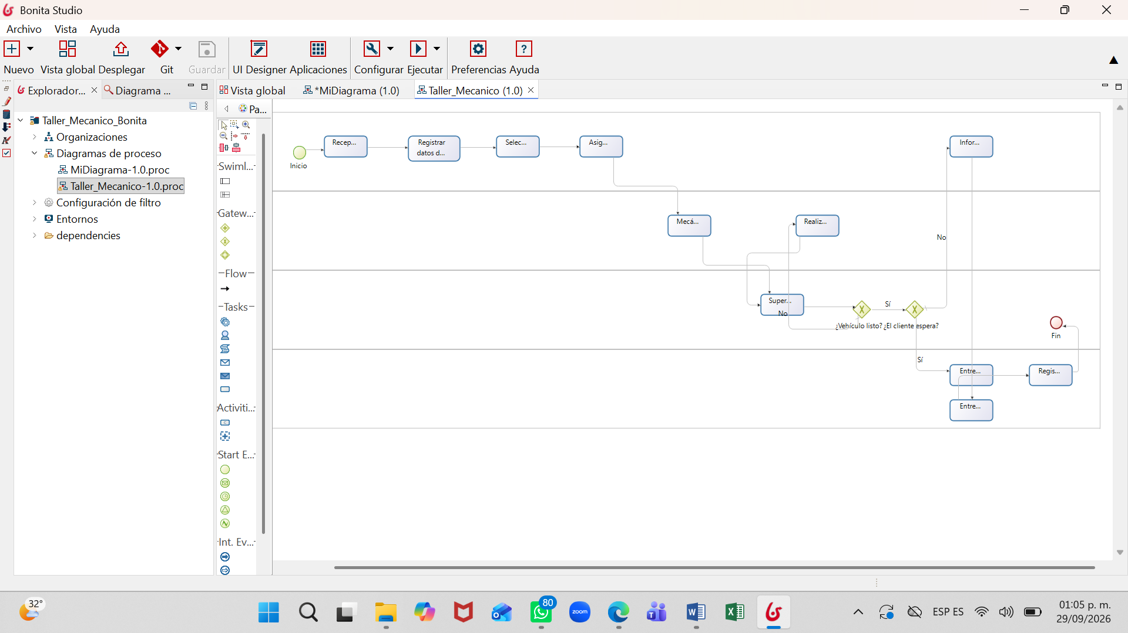
Figura 4. Muestra el inicio del proceso, donde comienza la atención del vehículo que ingresa al taller.
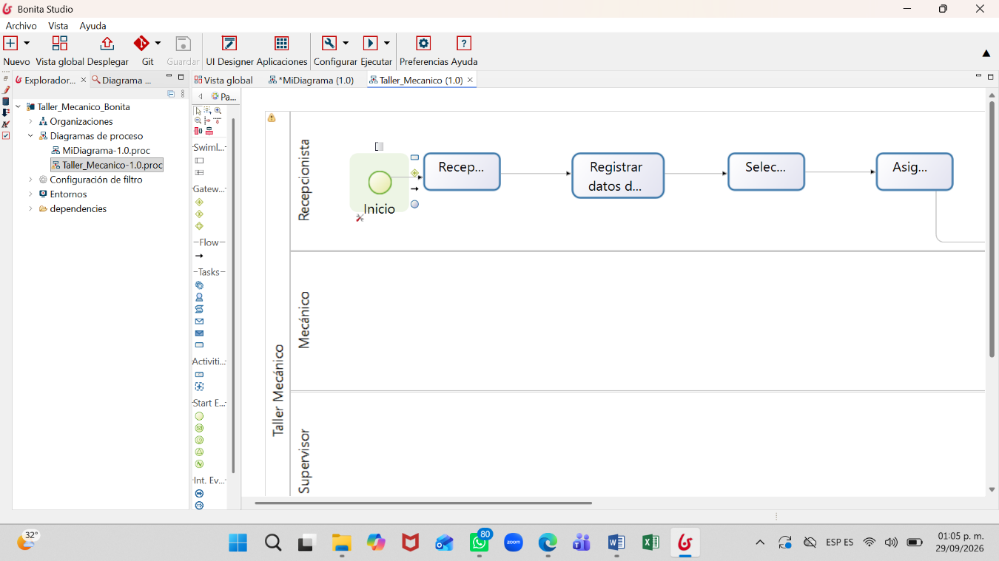
Figura 5. Representa la recepción del vehículo por parte del responsable antes de comenzar con el servicio.
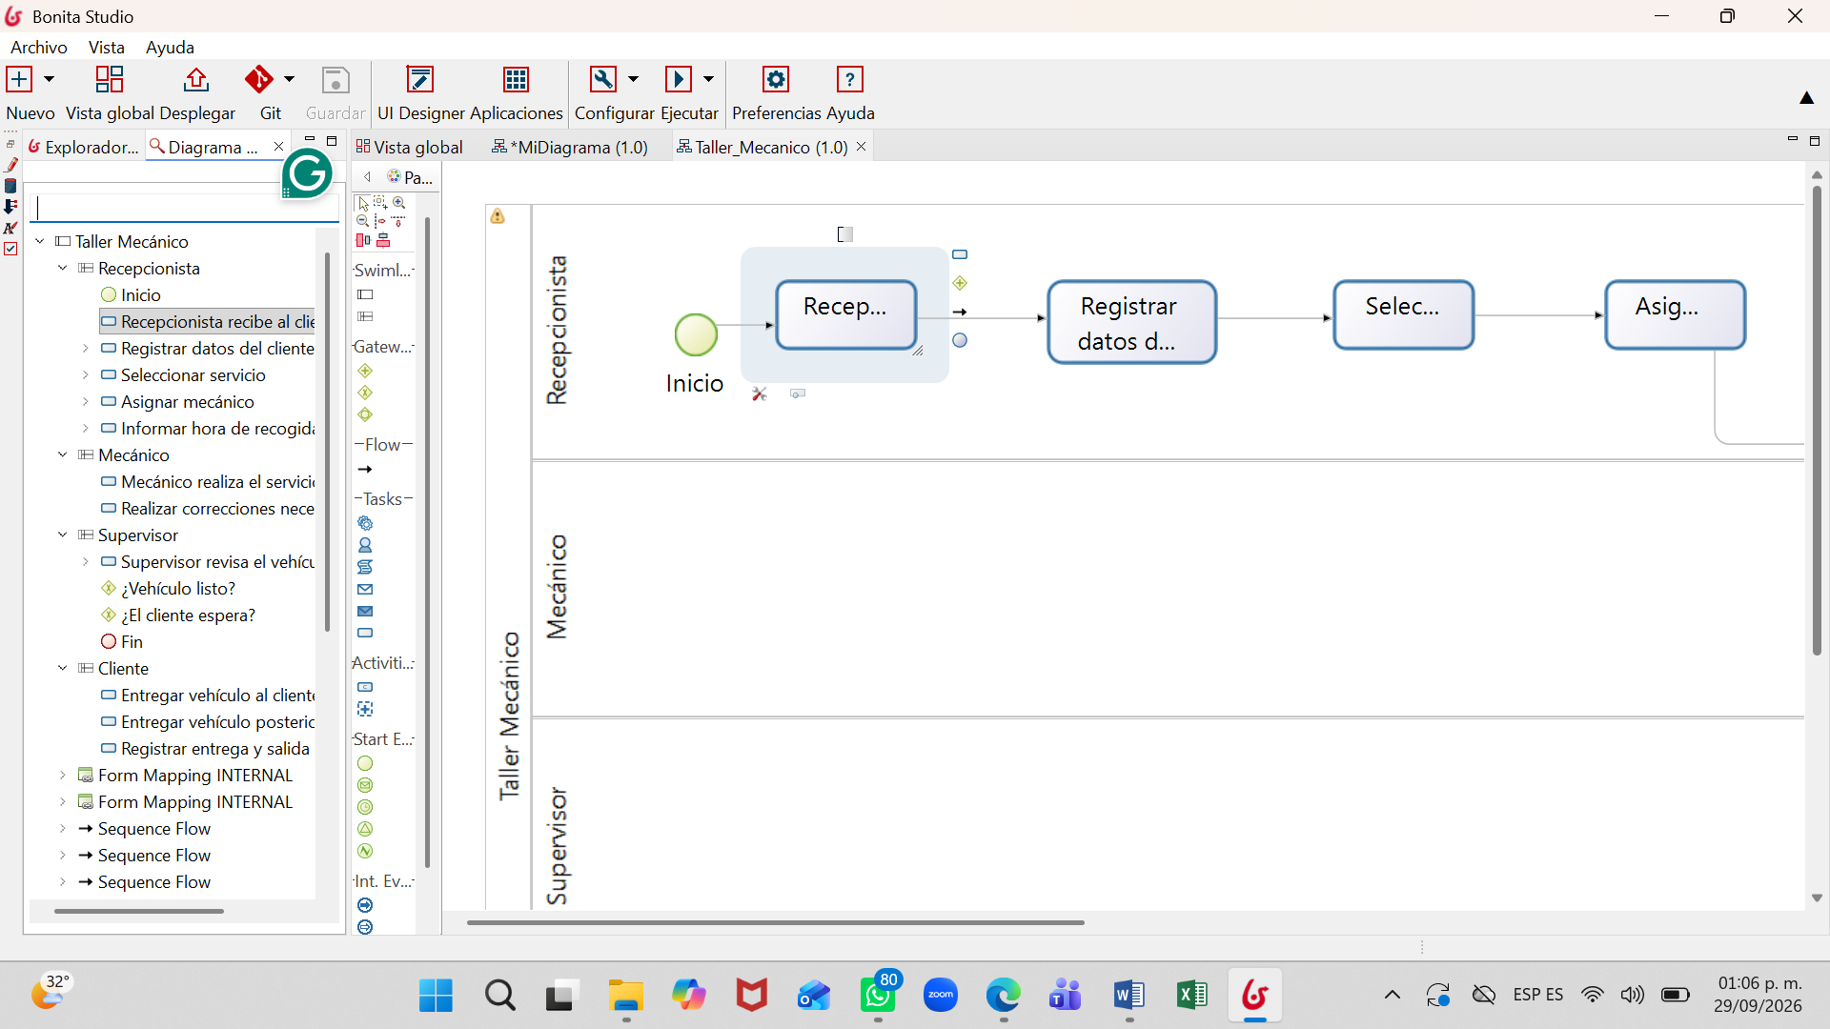
Figura 6. Muestra la etapa de diagnóstico, donde se revisa el vehículo para identificar posibles fallas o necesidades de reparación.
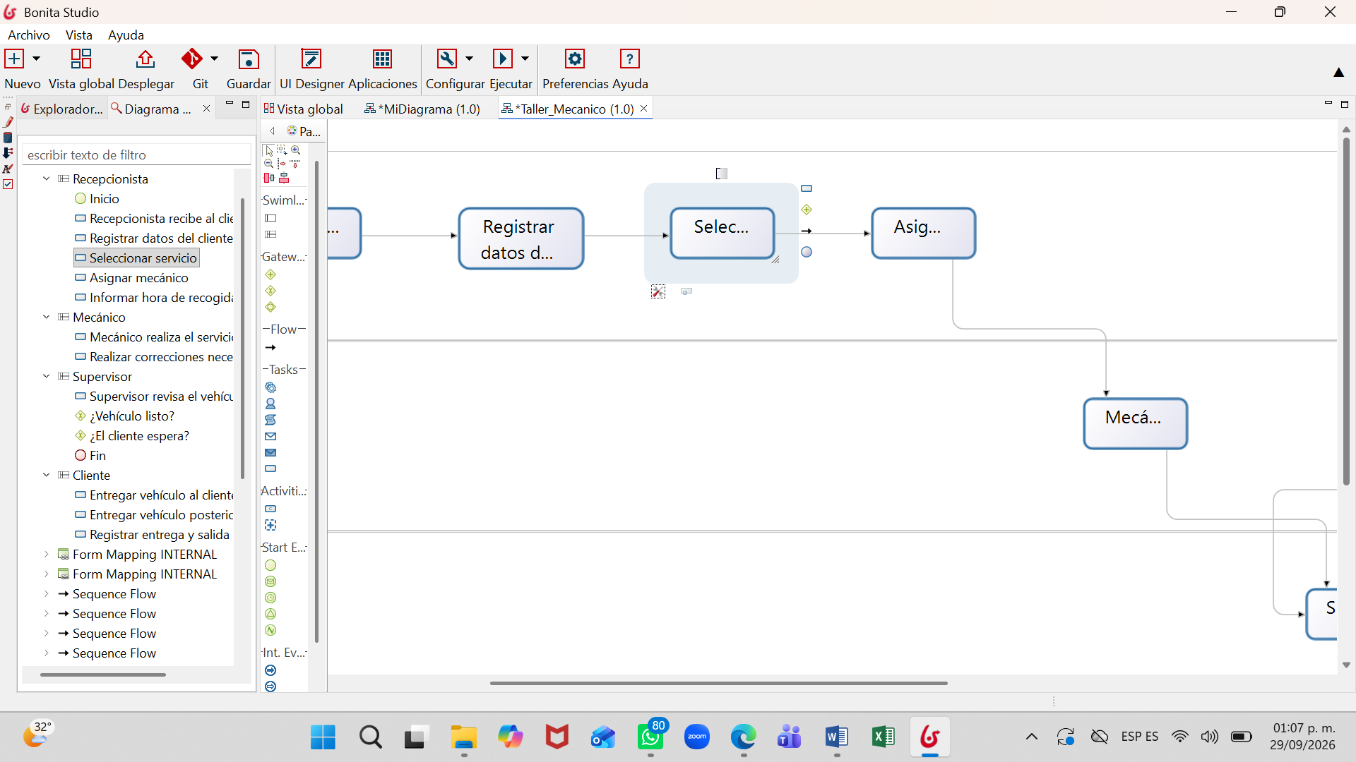
Figura 7. Presenta la decisión que determina si el vehículo requiere una reparación después del diagnóstico realizado.
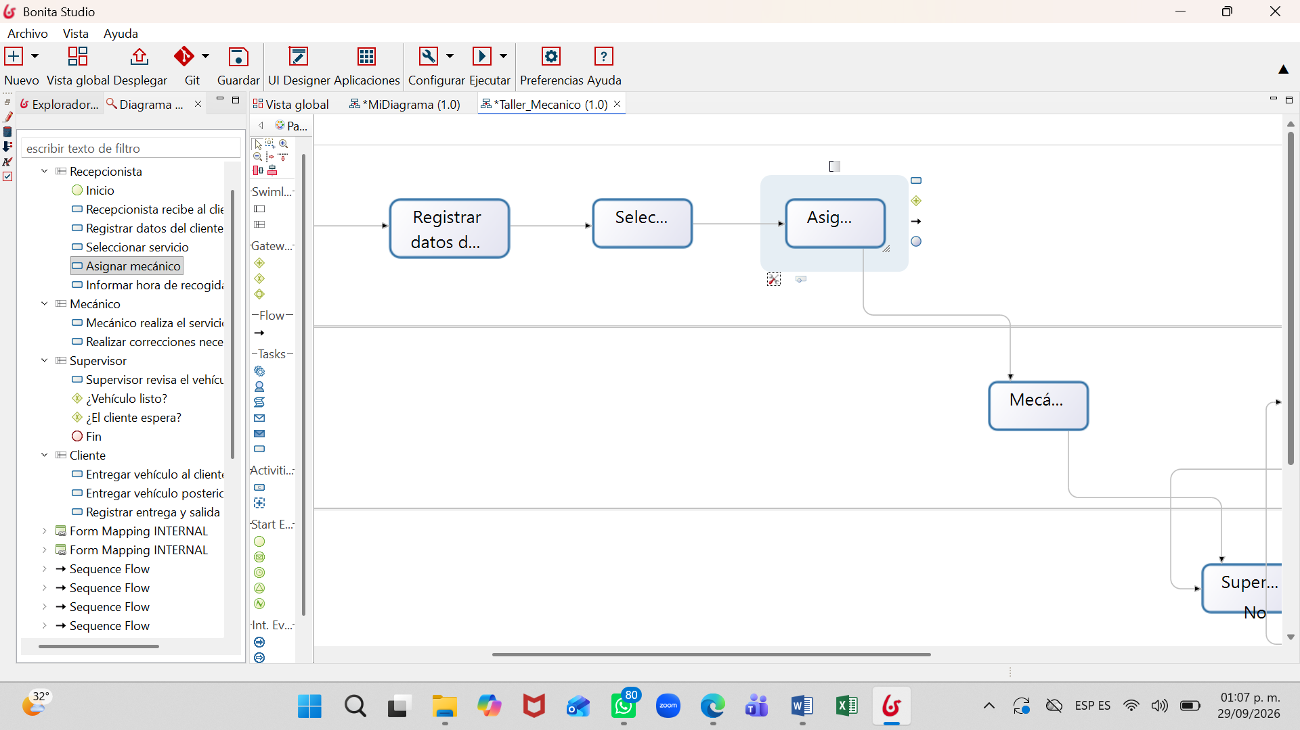
Figura 8. Muestra la actividad de reparación, donde se realizan los trabajos necesarios para solucionar las fallas identificadas.
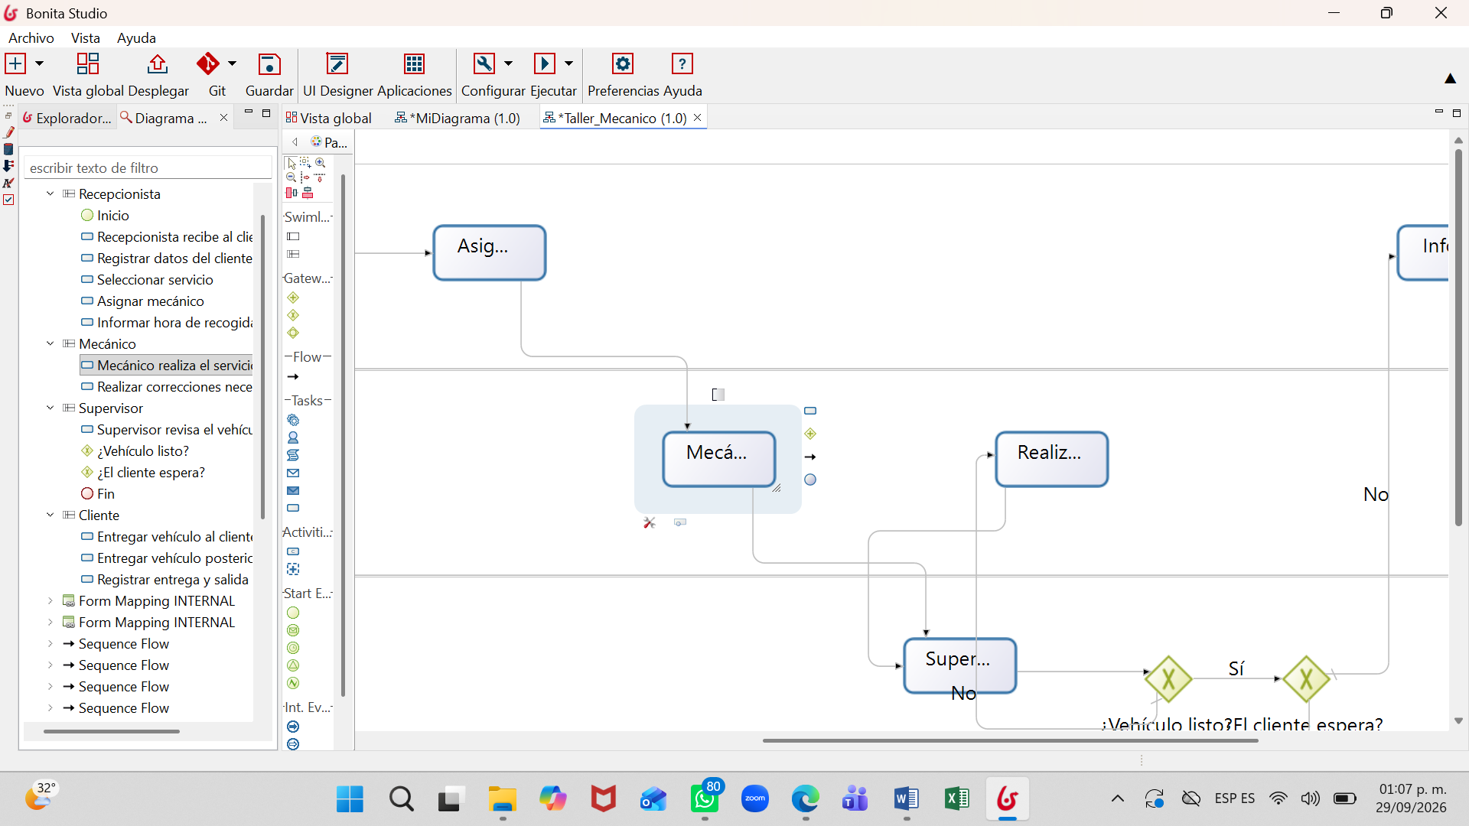
Figura 9. Representa la inspección final del vehículo después de realizar las reparaciones correspondientes.
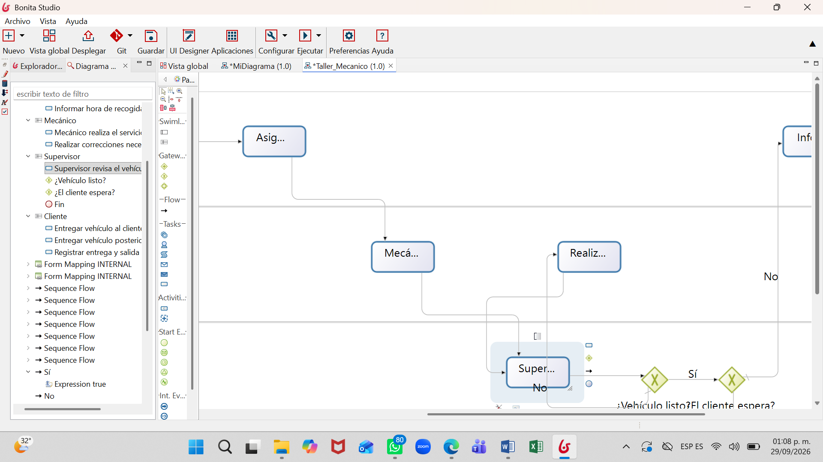
Figura 10. Muestra la etapa de entrega del vehículo al cliente una vez terminado el servicio.
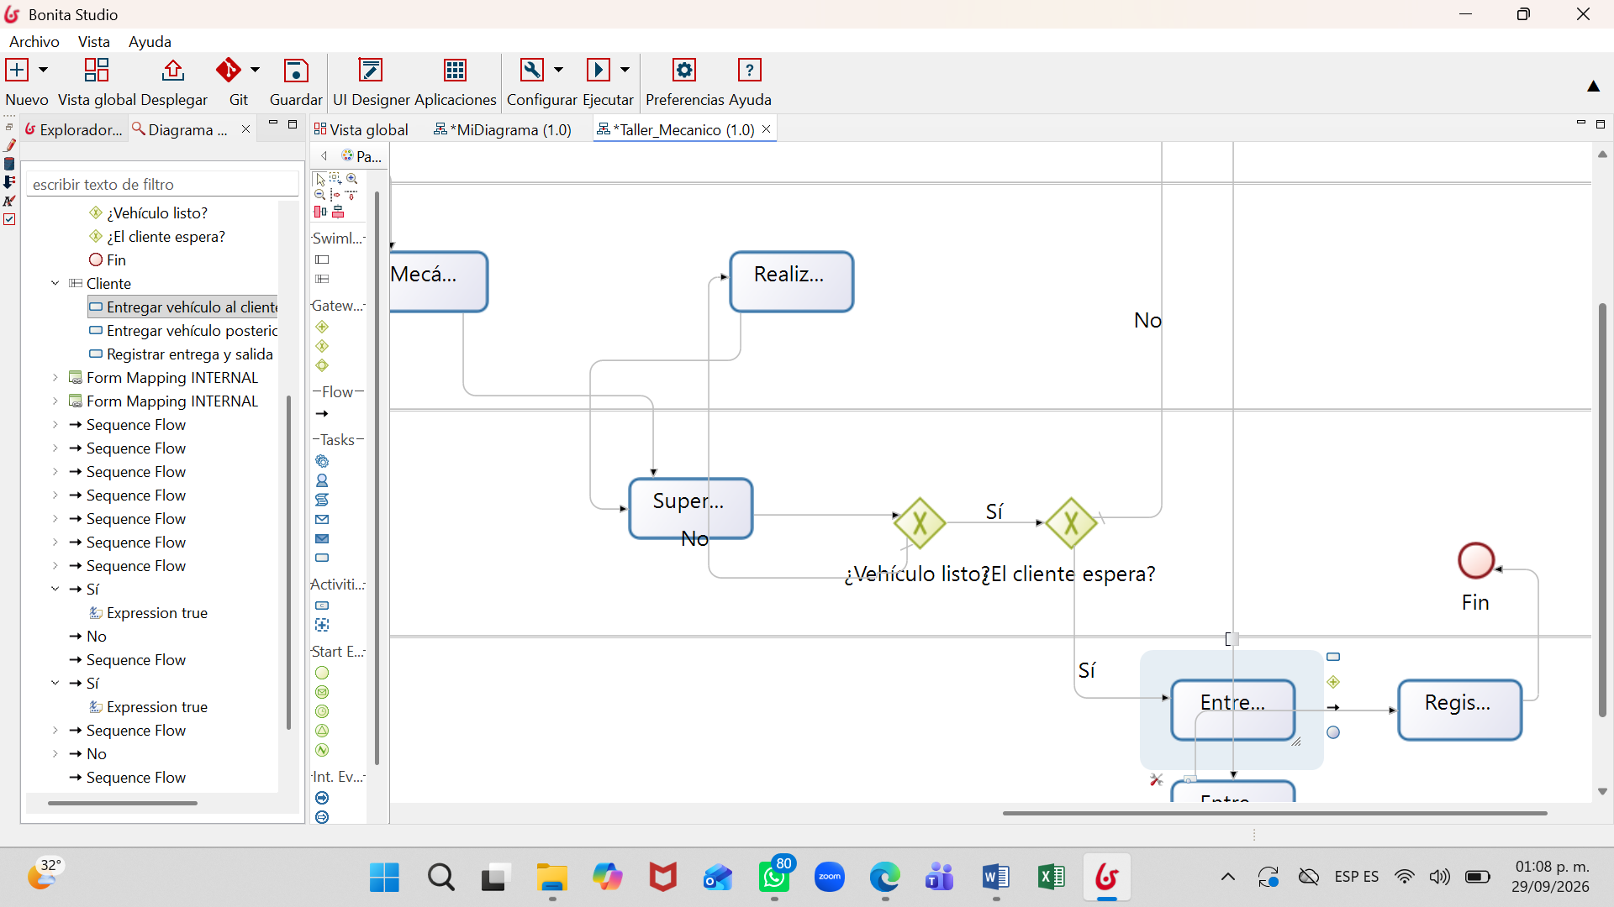
Figura 11. Presenta la actividad de información al cliente sobre el estado y resultado del servicio realizado.
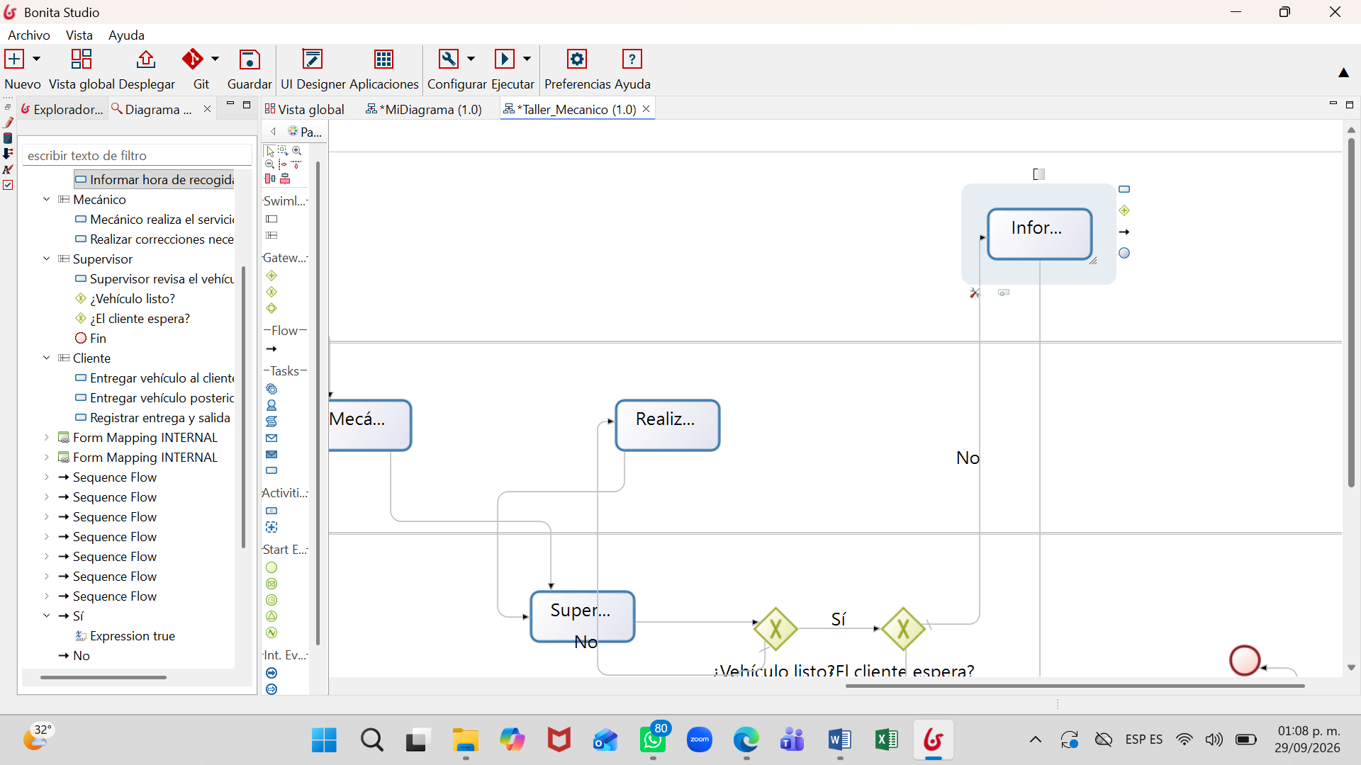
Figura 12. Muestra la finalización del proceso, indicando que las actividades del servicio han sido completadas.
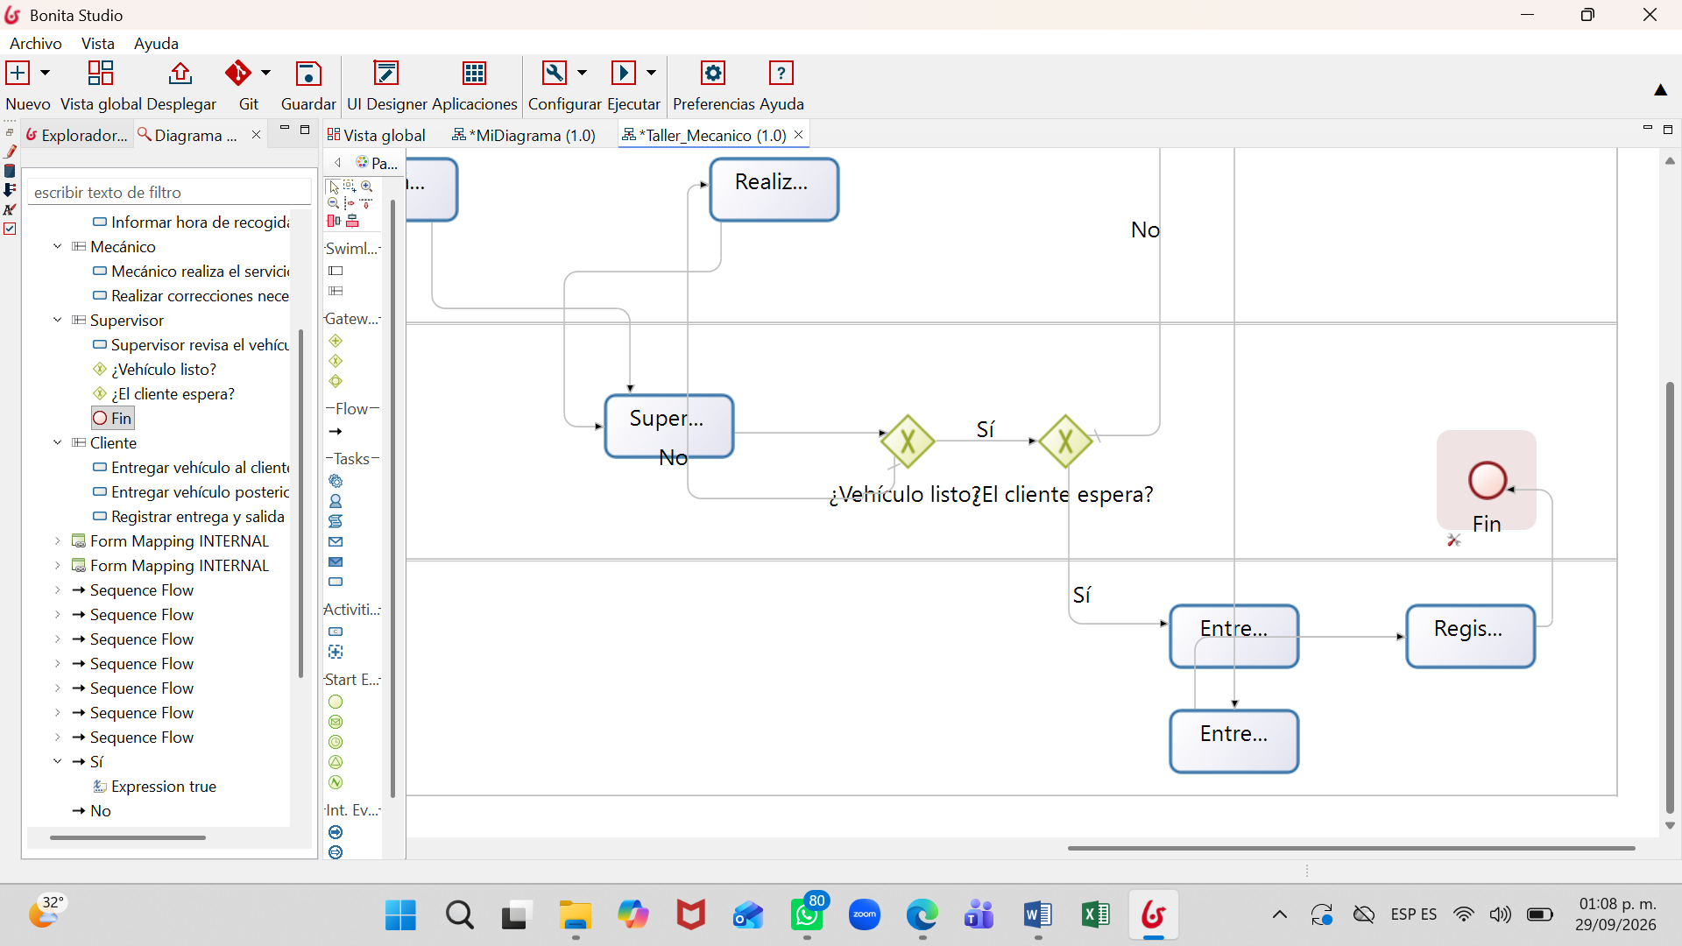

CUADRO COMPARATIVO
CARACTERÍSTICA | CAMUNDA MODELER | BIZAGI MODELER | BONITA STUDIO
Facilidad de uso | Su interfaz permite trabajar de manera directa con los elementos del proceso. | Su interfaz es visual y sencilla para comenzar a modelar. | Cuenta con más opciones, por lo que puede requerir mayor familiarización.
Interfaz | Presenta un entorno limpio y enfocado en el modelado del proceso. | Tiene una interfaz gráfica orientada a facilitar la creación de diagramas. | Presenta un entorno más completo con diferentes herramientas de trabajo.
Navegación | La navegación entre las herramientas principales resulta sencilla después de conocer el entorno. | La navegación es intuitiva para las funciones básicas de modelado. | La cantidad de opciones puede hacer que la navegación sea más amplia.
Creación de procesos | Permite agregar y organizar elementos BPMN de forma práctica. | Facilita la creación visual de procesos mediante elementos gráficos. | Permite crear procesos y complementarlos con elementos de automatización.
Visualización del diagrama | Permite obtener diagramas limpios y ordenados. | Los diagramas son fáciles de visualizar e interpretar. | Permite visualizar procesos completos con diferentes elementos.
Identificación de actividades | Las actividades pueden organizarse claramente dentro del flujo. | Permite identificar fácilmente las actividades y sus conexiones. | Permite visualizar actividades junto con información relacionada con su implementación.
Manejo de actores | Permite representar participantes dentro del proceso. | Facilita la identificación de participantes y responsables. | Permite trabajar con actores y usuarios relacionados con las tareas.
Comprensión del proceso | El flujo puede seguirse de manera clara mediante sus conexiones y decisiones. | Su representación visual facilita comprender el proceso. | Permite observar el proceso y sus diferentes componentes.
Ejecución del proceso | Está orientado a trabajar con procesos que pueden llevarse hacia la ejecución y automatización. | Está más enfocado en el modelado y análisis. | Permite trabajar con procesos orientados a la ejecución y automatización.
Aprendizaje inicial | Requiere conocer algunos conceptos básicos de BPMN. | Resulta accesible para comenzar a trabajar con diagramas. | Requiere familiarizarse con una mayor cantidad de herramientas.
Presentación visual | El resultado me pareció limpio, ordenado y profesional. | El resultado es visualmente atractivo y fácil de presentar. | El resultado puede ser bastante completo debido a sus diferentes herramientas.
Experiencia durante el proyecto | Fue el programa con el que personalmente me sentí más cómodo trabajando. | Me pareció sencillo para representar y visualizar el proceso. | Me permitió conocer más herramientas relacionadas con la automatización.
Utilidad para el usuario | Facilita la consulta y modificación del modelo del proceso. | Facilita la visualización y comprensión del proceso. | Permite trabajar con procesos desde el modelado hasta aspectos de automatización.
Opinión personal | Fue el que más me gustó porque su interfaz me pareció clara y el resultado visual del diagrama fue el que más se adaptó a lo que buscaba. | Me pareció una herramienta práctica y fácil de comprender. | Me pareció completa, aunque requirió más tiempo para familiarizarme con ella.

CONCLUSIÓN DEL CUADRO COMPARATIVO
Después de utilizar Camunda Modeler, Bizagi Modeler y Bonita Studio para trabajar con el proceso del taller mecánico, pude conocer diferentes formas de crear y visualizar un diagrama. Aunque los tres programas permiten trabajar con procesos BPMN, la experiencia de uso fue diferente en cada uno, principalmente por la forma en que presentan sus herramientas y elementos.
Desde mi experiencia, Camunda Modeler fue el programa con el que me sentí más cómodo, ya que su interfaz me pareció clara y ordenada. También me gustó la manera en que se pueden acomodar los elementos del proceso, porque permite obtener un diagrama que se ve limpio y fácil de seguir. Esto fue importante para mí porque buscaba que el resultado de mi proyecto no solamente funcionara correctamente, sino que también tuviera una buena presentación.
Bizagi Modeler me pareció sencillo para visualizar y organizar procesos, mientras que Bonita Studio me permitió conocer un entorno con más opciones para trabajar con los procesos y su automatización. Sin embargo, algunas de sus herramientas requieren más tiempo para familiarizarse con ellas.
Por lo tanto, tomando únicamente mi experiencia como usuario durante la realización de este proyecto, Camunda Modeler fue mi opción preferida, principalmente por la comodidad que tuve al utilizarlo y por la presentación final que pude obtener en el diagrama del taller mecánico.

